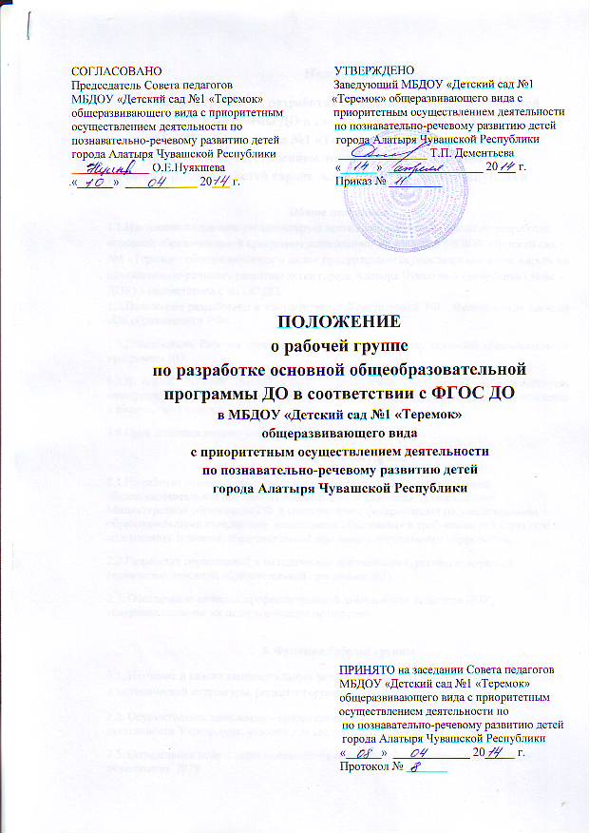Положение
о рабочей группе по разработке основной общеобразовательной
программы ДО в соответствии с ФГОС ДО
в МБДОУ «Детский сад №1 «Теремок» общеразвивающего вида
с приоритетным осуществлением деятельности по познавательно-речевому развитию детей города Алатыря Чувашской Республики

Общие положения
1.1.Настоящее положение регламентирует деятельность Рабочей группы по разработке основной образовательной программы дошкольного образования МБДОУ «Детский сад №1 «Теремок» общеразвивающего вида с приоритетным осуществлением деятельности по познавательно-речевому развитию детей города Алатыря Чувашской Республики (далее - ДОУ) в соответствии с ФГОС ДО.
1.2.Положение разработано в соответствии с Конституцией РФ, Федеральным законом «Об образовании в РФ».
1.3.Деятельность Рабочей группы направлена на разработку основной образовательной программы ДО.
1.4.В состав Рабочей группы входят: председатель (заведующий или заместитель заведующего) и члены Рабочей группы из числа педагогических работников Учреждения в количестве 5 человек.
1.5 Срок действия данного Положения – 1 год.
2. Задачи Рабочей группы
2.1.Разработка основной образовательной программы на основе примерной общеобразовательной программы дошкольного образования, утверждённой Министерством образования РФ в соответствии с федеральными государственными образовательными стандартами дошкольного образования и требованиями к структуре и содержанию основной образовательной программы дошкольного образования.
2.2 Разработка нормативной и методической документации, регламентирующей реализацию основной образовательной программы ДОУ.
2.3. Обеспечение качества профессиональной деятельности педагогов ДОУ, совершенствование их педагогического мастерства.

3. Функции Рабочей группы
3.1. Изучение и анализ законодательных актов, нормативных документов, педагогической и методической литературы, регламентирующих вопросы дошкольного образования.
3.2. Осуществление проблемно – ориентированного анализа образовательной деятельности Учреждения, условий для введения и реализации ФГОС ДО.
3.3. Определение цели и задач основной образовательной программы дошкольного образования ДОУ.
3.4. Разработка содержания основной образовательной программы ДО на основе требований ФГОС ДО.
3.5. Выработка управленческих решений по реализации основной образовательной программы ДО.
4. Права Рабочей группы
4.1. Осуществлять работу по утверждённому плану – действий, вносить необходимые дополнения и коррективы.
4.2. Требовать от работников ДОУ необходимую информацию для осуществления глубокого анализа образовательного процесса.
4.3. В отдельных случаях приглашать на заседание Рабочей группы представителей общественных организаций, образовательных и медицинских учреждений, привлекать иных специалистов для выполнения отдельных поручений.
5.Ответственность Рабочей группы
5.1. Выполнение плана работы по разработке образовательной программы ДО в ДОУ в обозначенные сроки.
5.2. Принятие конкретных решений по каждому рассматриваемому вопросу с указанием ответственных лиц и сроков исполнения.
5.3. Разработка в полном объёме образовательной программы дошкольного образования в соответствии с требованиями ФГОС ДО.
5.4. Соответствие форм, методов и средств организации образовательного процесса в Учреждении возрастным, психофизиологическим особенностям, потребностям, способностям и интересам детей.
5.5. Члены Рабочей группы обязаны присутствовать на каждом заседании.
6. Организация деятельности Рабочей группы
6.1. Оперативные совещания рабочей группы проводятся по мере необходимости, но не реже 2-х раз в месяц.
6.2. Деятельность рабочей группы осуществляется по плану, с указанием соответствующих мероприятий.
6.3. Рабочая группа избирается сроком на 1 год.
6.4. Результаты работы рабочей группы доводятся до сведения педагогических работников на Совете педагогов.
7.Делопроизводство
7.1.Оперативные заседания Рабочей группы оформляются протоколом. Протоколы составляются секретарём и подписываются председателем.
7.2. Анализ работы Рабочей группы за истекший период представляется в письменном виде.

8.Заключительные положения
8.1. Настоящее Положение вступает в действие с момента утверждения и издания приказа руководителя ДОУ.
8.2. Срок действия настоящего Положения – до внесения соответствующих изменений.

